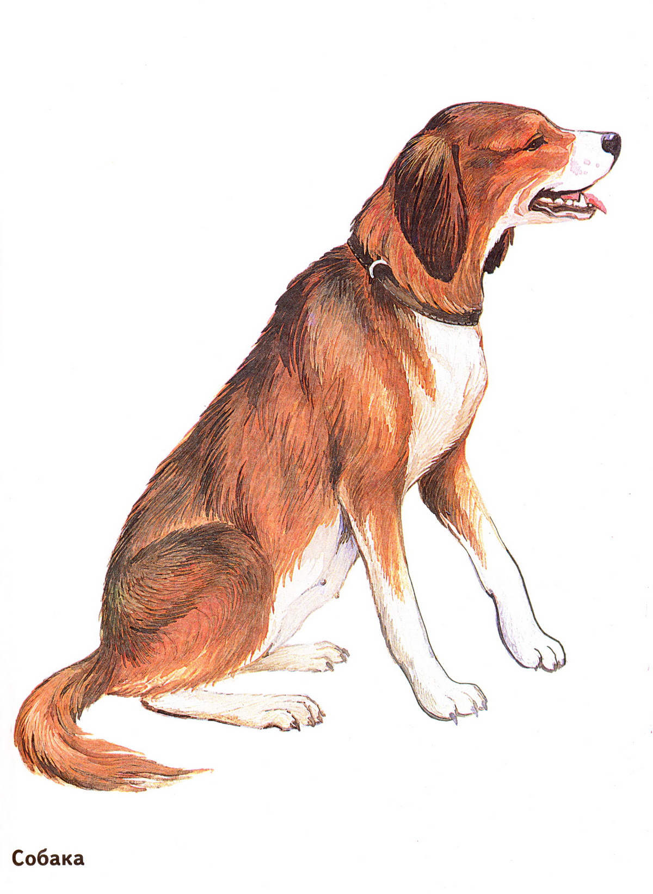

Предложите ребенку ВСПОМНИТЬ названия домашних животных (корова, лошадь, собака, кот, коза, свинья, овца, кролик).
Знает ли он, почему они называются домашними? (Приносят человеку пользу, а человек за ними ухаживает.)
Выясните, помнит ли ребенок названия ДЕТЕНЫШЕЙ домашних животных?
Поиграйте с ним в игру «У КОГО КТО?» Вы бросаете ребенку мяч и называете домашнее животное; ребенок ловит мяч, называет детеныша или детенышей этого животного и возвращает мяч вам.
у козы - козленок (козлята).
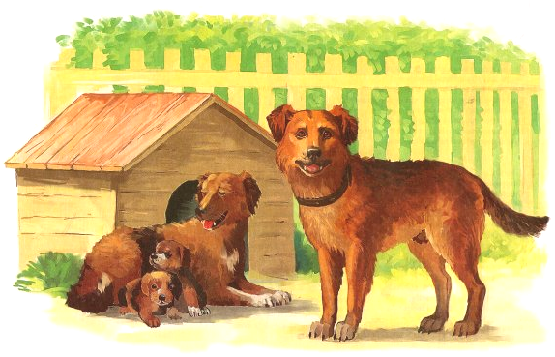
у кошки - котенок (котята).
у свиньи - поросенок (поросята).
у собаки - щенок (щенята).
у овцы - ягненок (ягнята).
у коровы - теленок (телята).
у лошади - жеребенок (жеребята).

Следующее задание позволит потренировать ребенка в образовании ПРИТЯЖАТЕЛЬНЫХ ПРИЛАГАТЕЛЬНЫХ. Предложите ему ответить на ваши ВОПРОСЫ:
- Чей это хвост? (бараний, овечий, козий, коровий)
- Чья это голова? (баранья, овечья, козья, коровья)
- Чье это ухо? (баранье, овечье, козье, коровье)
- Чьи это рога? (бараньи, овечьи, козьи, коровьи)


